Препараты | Объем | Вид
«Главсепт»  -содержание спиртов более 60%;  - обработка перчаток, надетых на руки персонала;  - дезинфекция небольших по площади поверхностей или труднодоступных поверхностей. | 0,1 л | 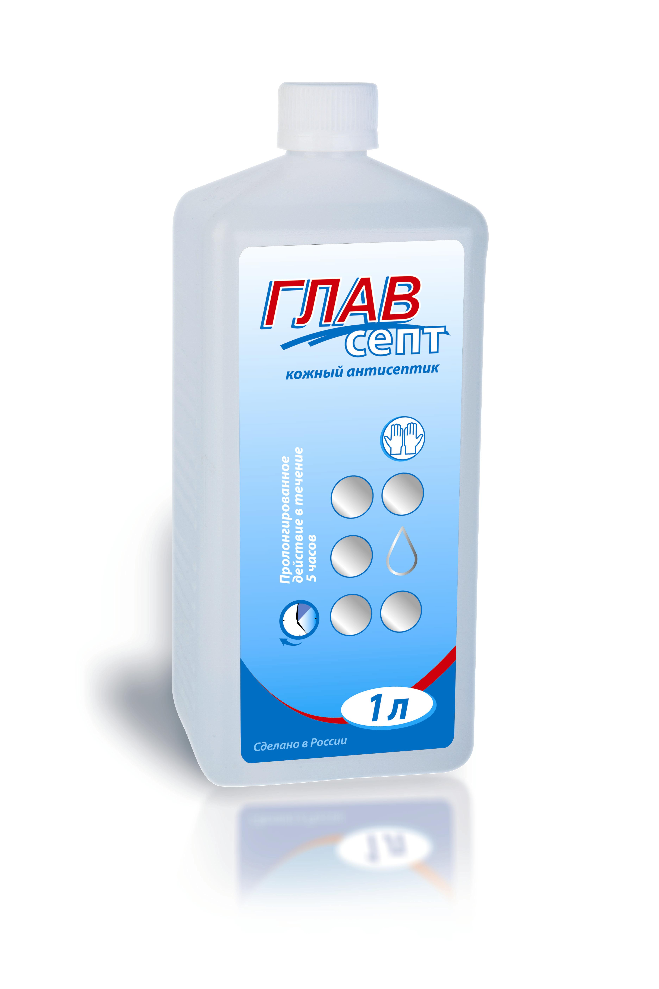
 | 1л (УМР)
 | 1л (Евродозатор)
«Поликлин-спрей»  содержание спиртов более 60%, в составе молочная кислота  Средство для экстренной дезинфекции | 0,5 л | 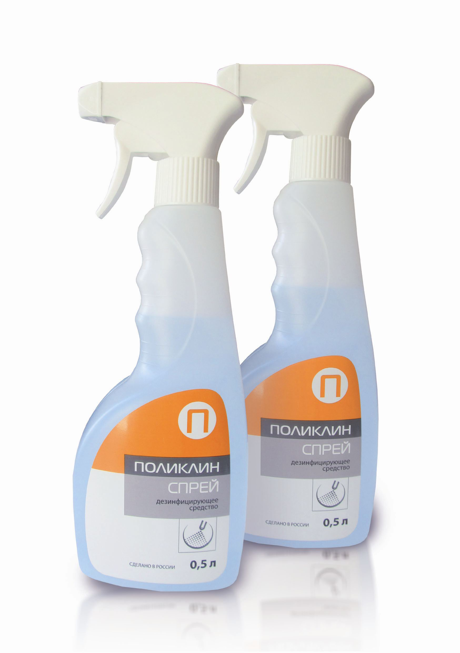
 | 0,75 л
«Этея»(дезинфицирующие салфетки)  на Этиловом спирте!  Слабый специфический запах спирта | 1000шт в коробке | 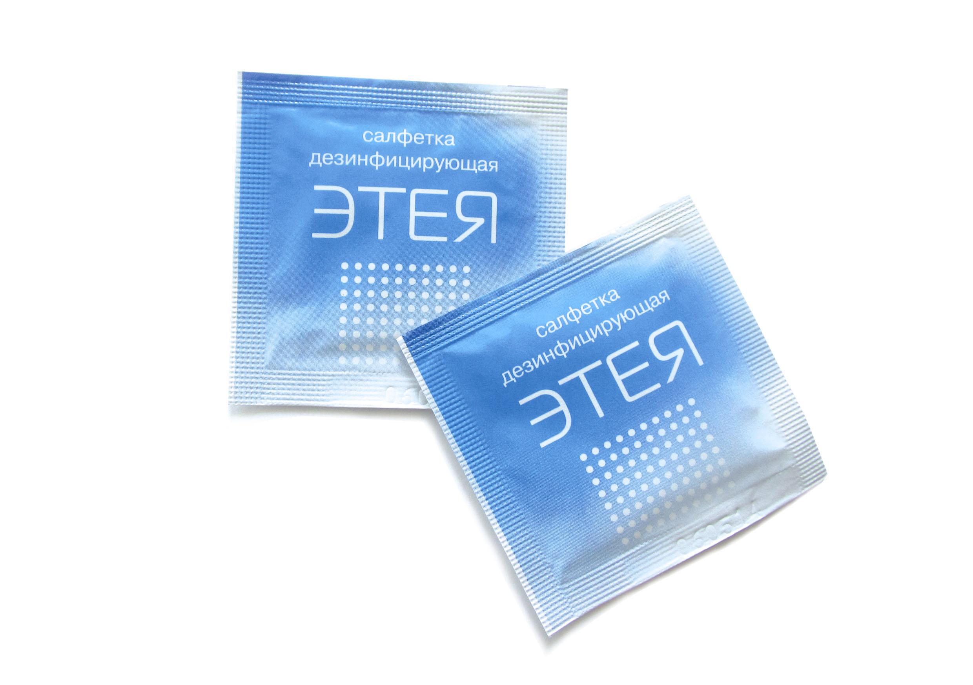
«Главстирка»  Средство предназначено для стирки и дезинфекции белья, в том числе загрязненного кровью и другими биологическими субстратами, из хлопчатобумажных, льняных, синтетических и смесовых тканей (кроме изделий из натурального шелка и шерсти) с одновременным отбеливанием ручным и механизированным способом в стиральных машинах любого типа по режиму выбранной программы в ЛПУ (в том числе в отделениях для новорожденных), на предприятиях коммунально-бытового обслуживания, учреждениях образования, культуры, отдыха, спорта, пенитенциарных, социального обеспечения и детских учреждениях.  Срок годности  24 месяца со дня изготовления в упаковке производителя, после вскрытия упаковки 12 месяцев. | пакеты по 200 г, 25 пакетов в коробке-5кг | 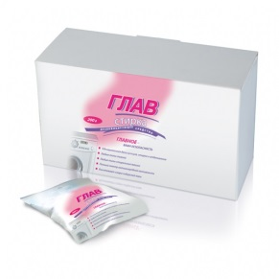
«Главэнзим» Дезинфицирующее средство (концентрат)  Средство предназначено для:  - дезинфекции, в том числе совмещенной с ПСО ИМН (хирургические, стоматологические, в том числе вращающиеся, инструменты, жесткие и гибкие эндоскопы, инструменты к ним) из различных материалов (металлы, резины на основе натурального и силиконового каучука, пластмассы, стекло);  - окончательной очистки (перед ДВУ) эндоскопов;  - дезинфекции стоматологических оттисков, зубопротезных заготовок, слюноотсосов, отсасывающих систем, комплектующих деталей наркозно-дыхательной аппаратуры | 1л | 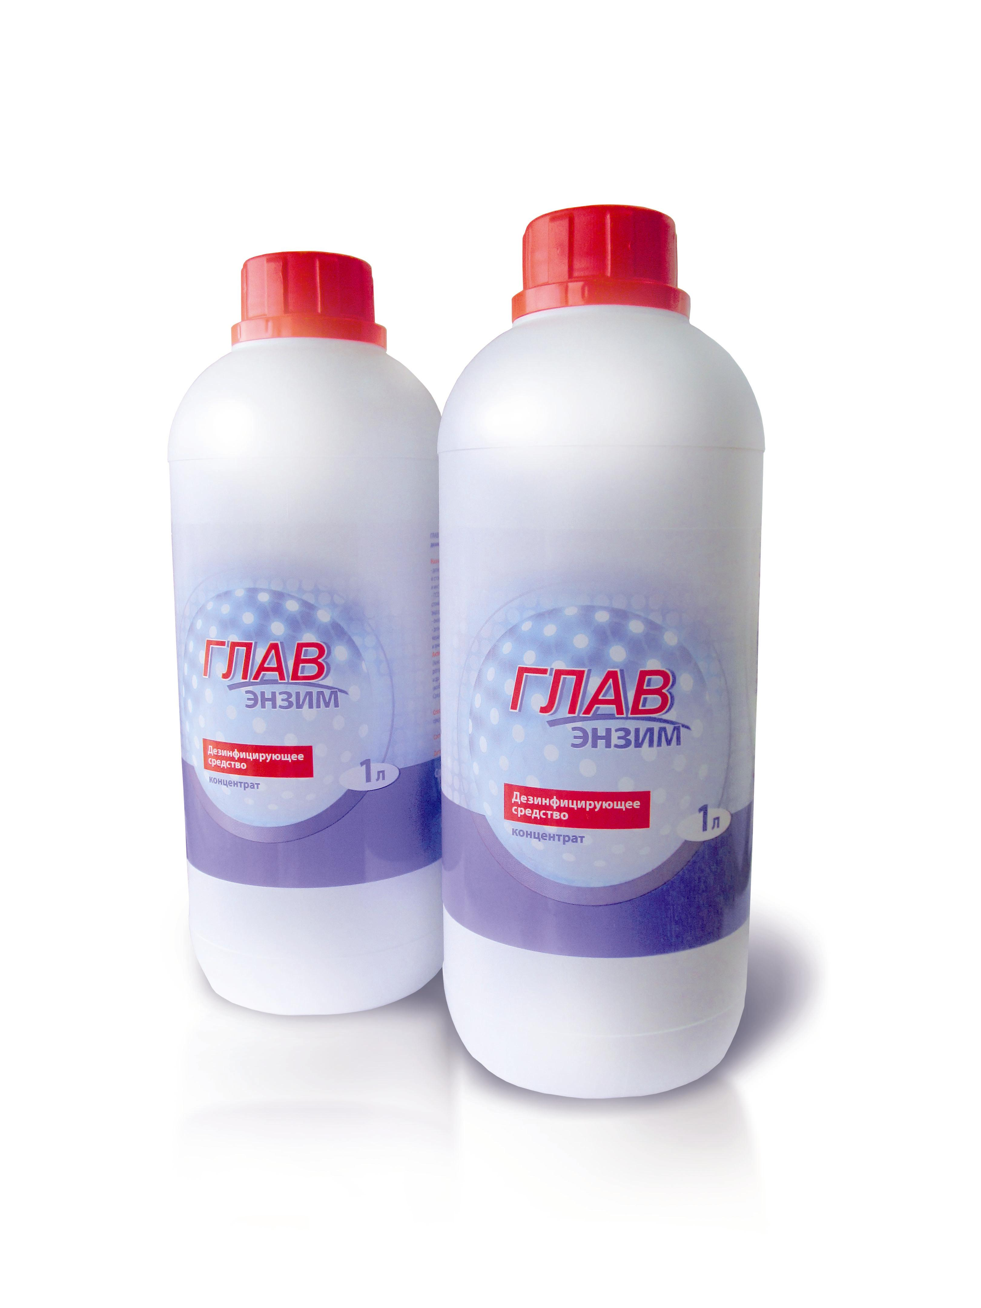
«Спуманет»  Описание  Непрозрачная жидкость белого цвета без запаха.  Назначение, область применения  Для подавления пенообразования при дезинфекции отсасывающих систем стоматологических установок дезинфицирующими средствами "Мистраль", "Авансепт Актив", "Северянин".  Упаковка  Полимерные флаконы объемом 30 мл.  Срок годности  12 месяцев.  Преимущества  Флакон оборудован капельницей, что позволяет точно и экономно использовать средство.  Использование препаратов в концентрированной форме вместе со "Спуманетом" гораздо дешевле, чем использование готовых дезсредств для дезинфекции слюноотсасывающих систем.  Очень низкий расход препарата: 3 капли на 1 литр рабочего раствора | 30 мл | 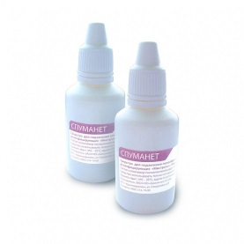
Жидкое мыло«ЧИСТЕЯ ЛЮКС»  Средство обладает антибактериальной активностью в отношении грамположительных (кроме микобактерий туберкулеза) и грамотрицательных бактерий, а также фунгицидной активностью в отношении грибов рода Кандида и Трихофитон.  - Средство обладает отличными моющими свойствами. Не сушит кожу рук и тела, гиппоаллергенно. | 0,3 л  1л
«Поликлин»Дезинфицирующее средство (концентрат)  ДЕЗИНФЕКЦИЯ ПИЩЕВЫХ ЯИЦ и Поверхности!  Действующие вещества: ЧАС- 12,5%, молочную кислоту 1,5%, ПГМБ - 0,5%, а также вспомогательные компоненты.  (рН) 1% водного раствора 3,50 ± 0,50.  Для обеззараживания (дезинвазии) почвы, предметов обихода, игрушек, помещений, лабораторной посуды, лабораторного оборудования и мебели, контаминированных возбудителями паразитарных болезней (цистами и ооцистами простейших, яйцами и личинками гельминтов, остриц).  - проведения генеральных уборок  - дезинфекции санитарного транспорта  - обеззараживания объектов, пораженных плесневыми грибами  - использования для пропитывания дезковриков, дезматов и дезбарьеров.  Стоимость 1 литра рабочего раствора для проведения генеральных уборок- 37 копеек. | 1л | 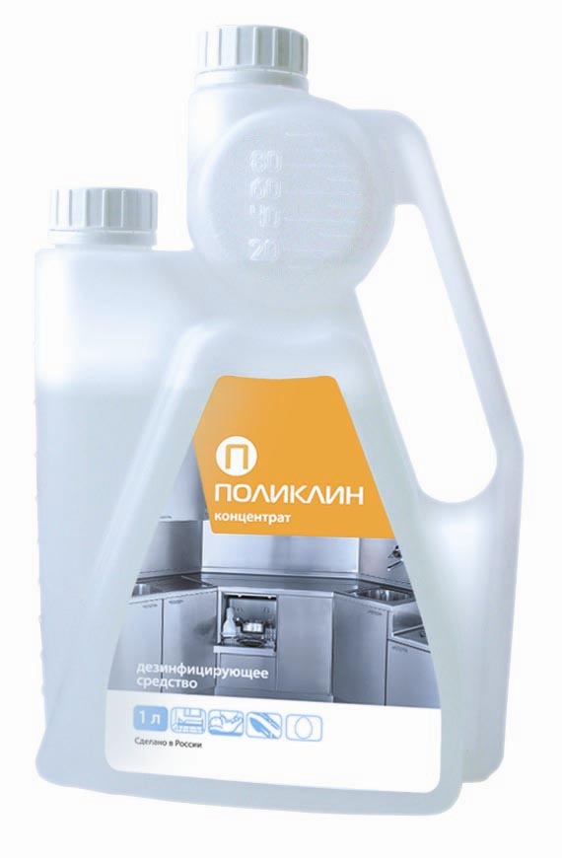
 | 5л
«Мистраль ОКСИ»Дезинфицирующее средство (концентрат)  Для ДВУ эндоскопов и Стерилизации ИМН  Для обеззараживания поверхностей!  Действующие вещества: Перекись водорода – 10%, ЧАС- 12%, ПГМБ- 6%, а так женеионогенные ПАВ, антикоррозийная добавка, краситель, отдушка, воду.pH- 6,5.  ТестированонаMycobacteriumB5 иMycobacteriumterrae  Действует противгрибов рода Кандида, дерматофитов, плесневых грибов, обладает спороцидными и моющими свойствами. | 1л | 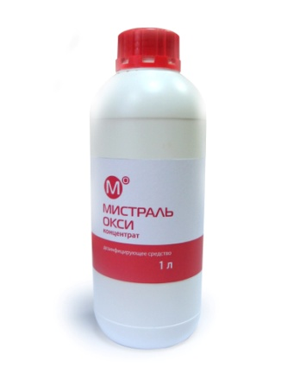
«Эквивалент» Дезинфицирующее средство (концентрат)  Разведение от 0,005 % до 8,0%.  Экспозиция на поверхности (все режимы) 0,25% - 1,5% - 15мин.  Для дезинфекции и ПСО ИМН, эндоскопов жестких и гибких, отходов, биологических выделений, поверхностей, яиц.  Для ДВУэндоскопов и стерилизации ИМН  Для борьбы с плесенью. Обладает спороцидной активностью!  ДВ: N,N-бис(3-аминопропил)додециламин – 2 %, дидецилдиметиламмоний хлорида – 9 %, полигексаметиленгуанида гидрохлорид – 2,5% и др. функциональные добавки.рН 1% водного раствора – 8,0-10,0  Срок годности средства – 5 лет, рабочих растворов – 28 дней. | 1л | 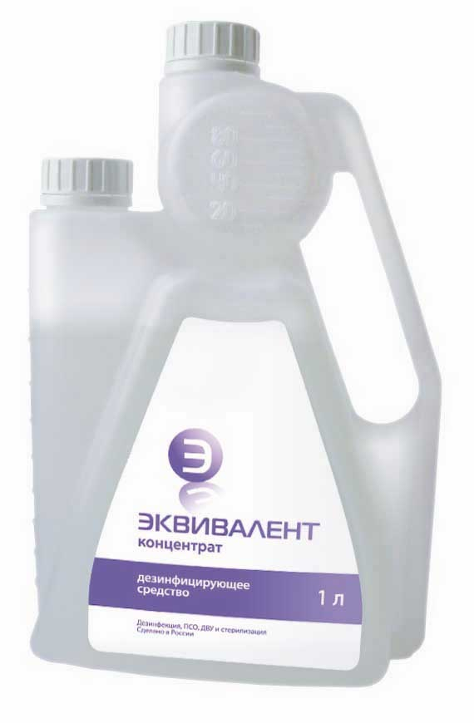
«ГЛАВКИСЛОРОД» Дезинфицирующее средство (порошок)  Средство представляет собой порошок с частицами белого и голубого цвета с запахом применяемой отдушки.  Состав:натрия перкарбонат – 50%, молочная кислота – 3% и вспомогательные компоненты. Действующим веществом средства является активный кислород – не менее 3%.  Для дезинфекции, в том числе совмещенной с ПСО, изделий медицинского назначения, для дезинфекции поверхностей, отходов медицинских, выделений больного (кровь и т.д.).  Для стерилизации и ДВУ.  Срок годности средства – 3 лет,рабочих растворов – 24 часа. | 0,9 кг | 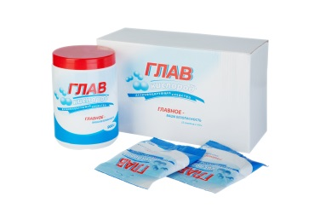
2,5 кг
(100гр х25шт)
«Северянин» Дезинфицирующее средство (Концентрат)  Разведение от 0,025 до 4%  Дезинфекция и ПСО ИМН, эндоскопов жестких и гибких, биологических выделений, поверхностей.  ДВ: N,N-бис(3-аминопропил)додециламин – (10,0 ± 0,5) %, алкилдиметилбензиламмоний хлорида – (15,0 ± 1,0) %, полигексаметиленбигуанида гидрохлорид – (10,0 ± 1,0) %, неионогенные ПАВ, краситель, отдушка.  рН раствора 9,5 ± 1,0.  Срок годности средства – 5 лет, рабочих растворов – 30 дней. | 1л | 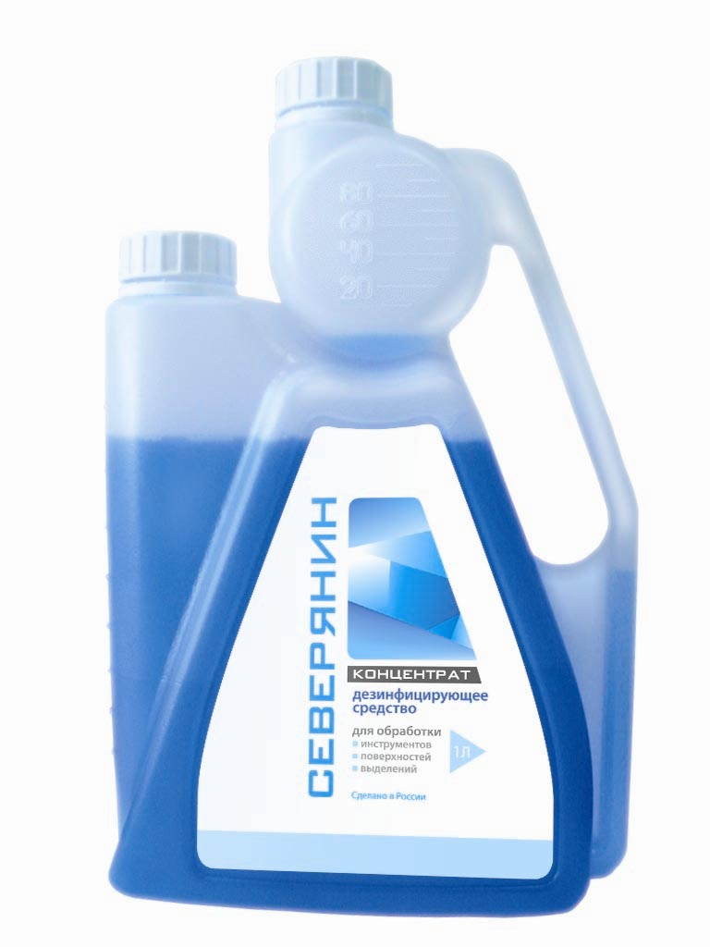
"Мистраль" Дезинфицирующее средство (Концентрат)  Разведение - от 0,3 до 5,0 %  ДВ:7,5% N,N-бис-(3-аминопропил)додециламин.  рН - 10,6±0,6.  Для дезинфекции и предстерилизационной  очистки (в т.ч. в ультразвуке) медицинских инструментов (в т.ч. эндоскопов и инструментов к ним) дезинфекции поверхностей.  Срок годности средства – 5 лет, рабочих растворов – 30 дней | 1л | 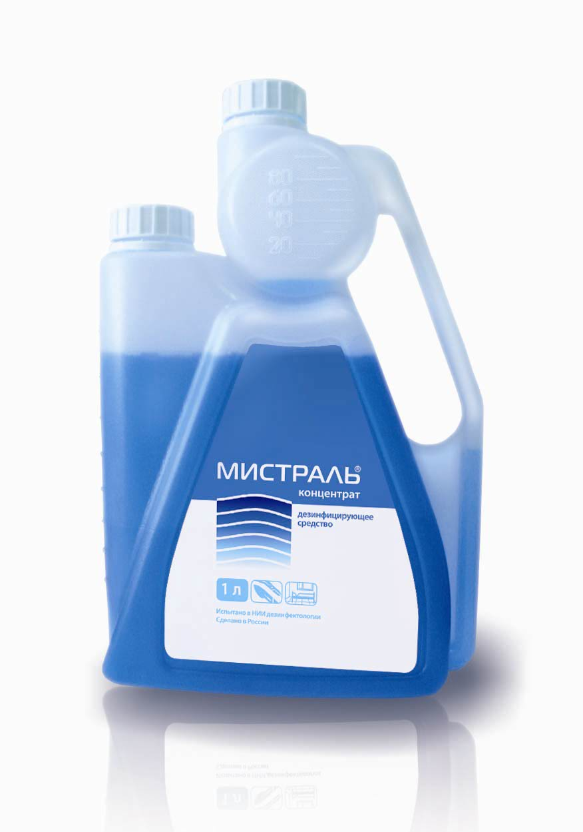
 | 5л
"Авансепт"Дезинфицирующее средство (Концентрат)  Разведение - от 0,1 до 4,0 %  ДВ: 6% полигексаметиленгуанидин гидрохлорида (ПГМГ), 4,5% алкилдиметилбензиламмоний хлорида (ЧАС), также функциональные добавки, краситель, отдушку и воду.  (рН) 1% раствора 6,0.  Для дезинфекции и ПСО (в т.ч. в ультразвуке) медицинских инструментов(в том числе стоматологических), дезинфекции поверхностей.  Срок годности средства – 3 года,рабочих растворов – 14 дней | 1л | 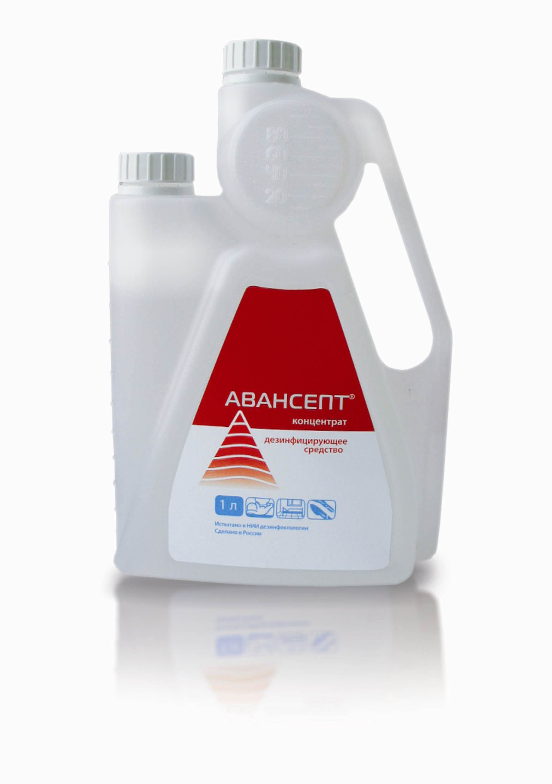
 | 5л
"Авансепт-актив"  Дезинфицирующее средство (Концентрат)  Действующие вещества: смесь алкилдиметилбензиламмоний хлорида и дидецилдиметиламмоний хлорида (суммарно) – 6,0%, N,N-бис-(3-аминопропил)додециламин – 4,0%, полигексаметиленбигуанид гидрохлорид – 5,0%.  рН-10,0±1,0  СПЕЦИФИЧЕСКИЕ РЕЖИМЫ ПРИМЕНЕНИЯ:  Для дезинфекции поверхностей, пораженных ПЛЕСЕНЬЮ, дезинфекции ВОЗДУХА, дезинфекции мочи, дезинфекции крови, дезинфекции мокроты, дезинфекции фекалий.  Срок годности средства – 5 лет,рабочих растворов – 30 дней | 1л | 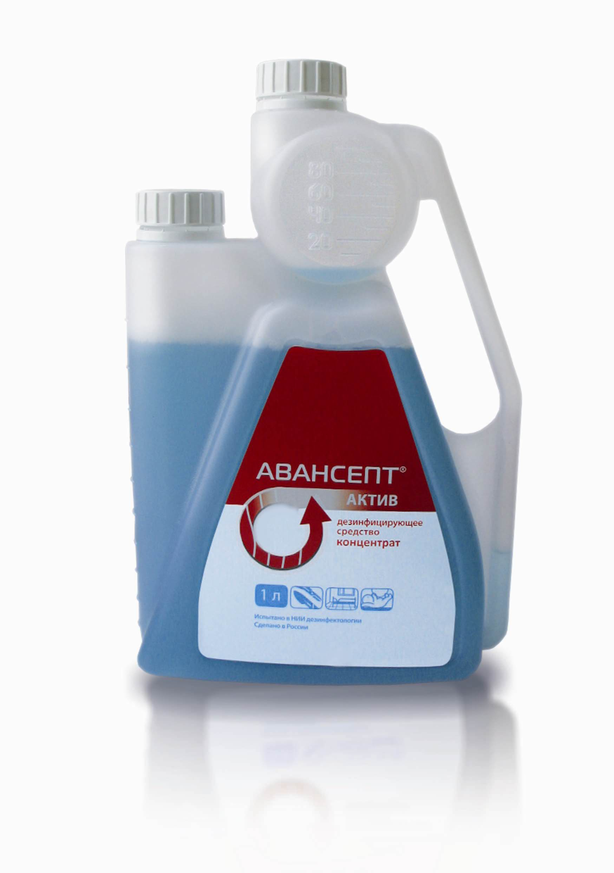
 | 5л
"ЛАКТО"Дезинфицирующее средство (Концентрат)  Действующие вещества: хлорид – 6,0%, глутаровый альдегид – 2,5%, молочную кислоту – 6,0%. рН =3,5 ± 1,0.  Для дезинфекции и ПСО (в т.ч. в ультразвуке) медицинских инструментов (в т.ч. эндоскопов и инструментов к ним, стоматологических инструментов) дезинфекции поверхностей, биологических жидкостей ( мочи, крови, мокроты, фекалий).  Срок годности средства –3, 5 года,рабочих растворов – 28 дней | 1л | 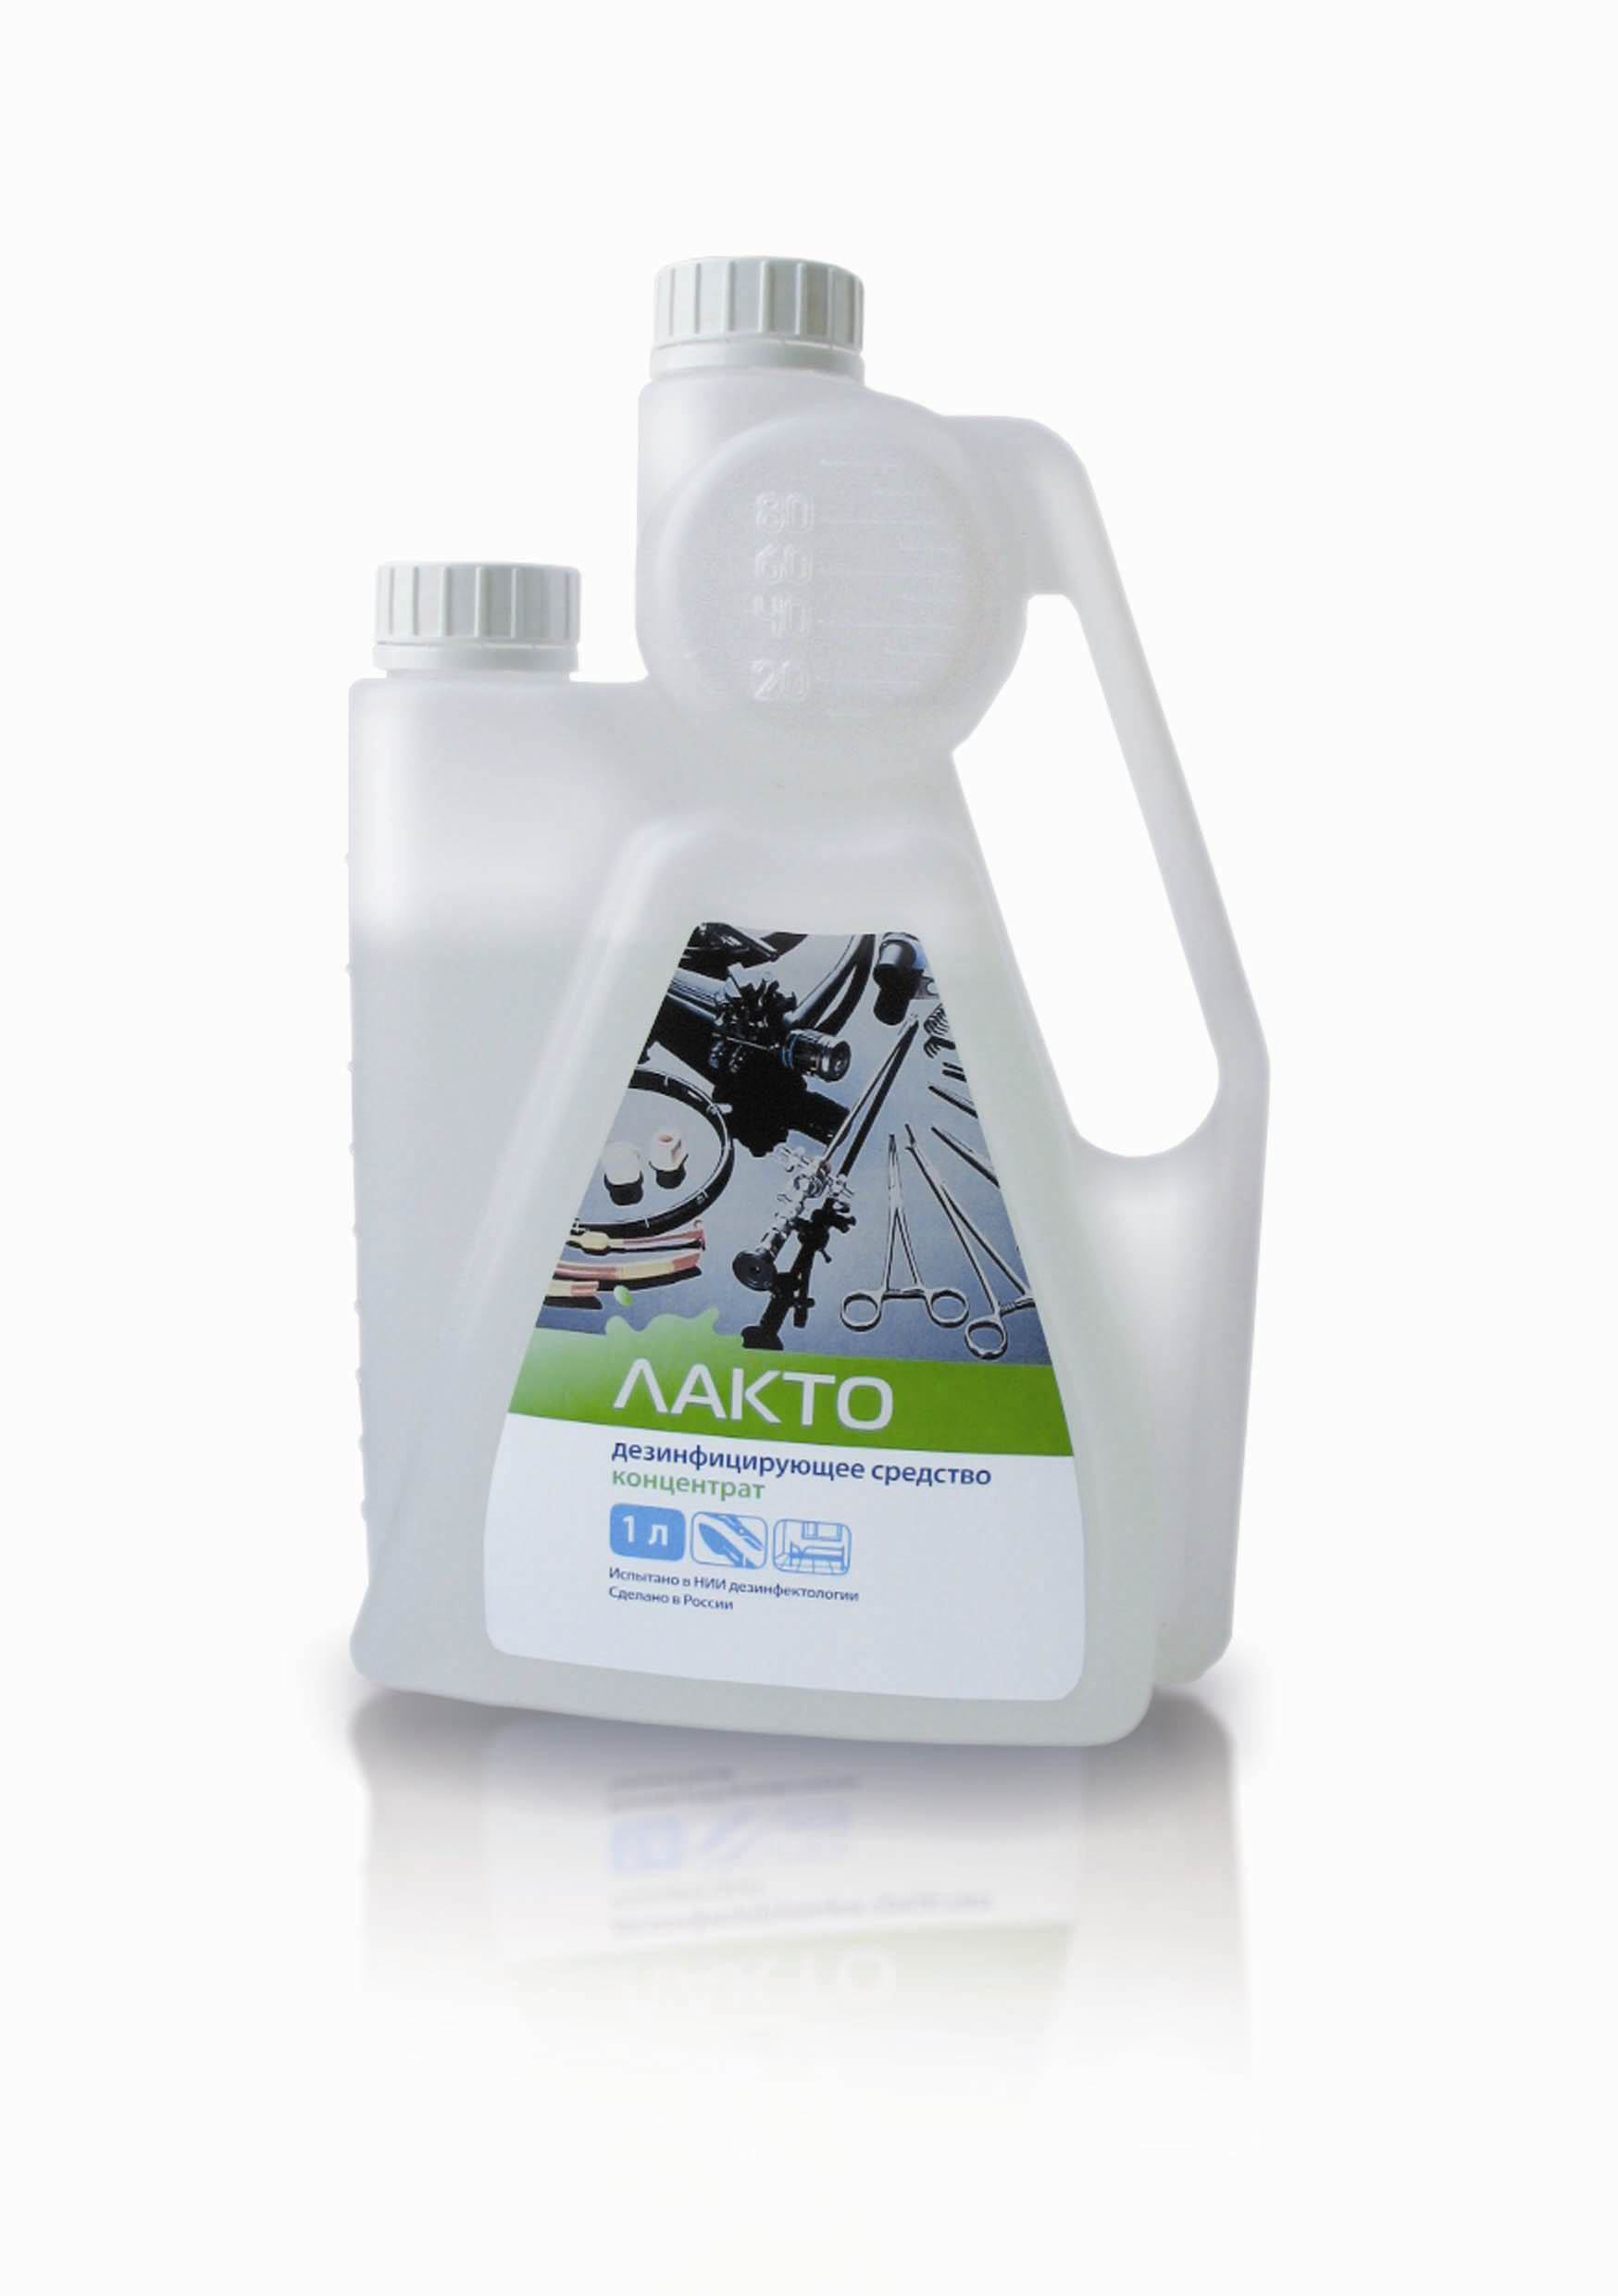
 | 5л
"Авансепт Дент" (готовый раствор)  • для дезинфекции, в том числе совмещенной с ПСО, стоматологических инструментов, включая хирургические и вращающиеся (боры зубные твердосплавные, головки стоматологические алмазные, и т.п.), ручным и механизированным способом с применением ультразвука.  • для дезинфекции стоматологических материалов, в том числе оттисков.  • для обеззараживания отсасывающих систем применяется вместе с активатором. | 1л | 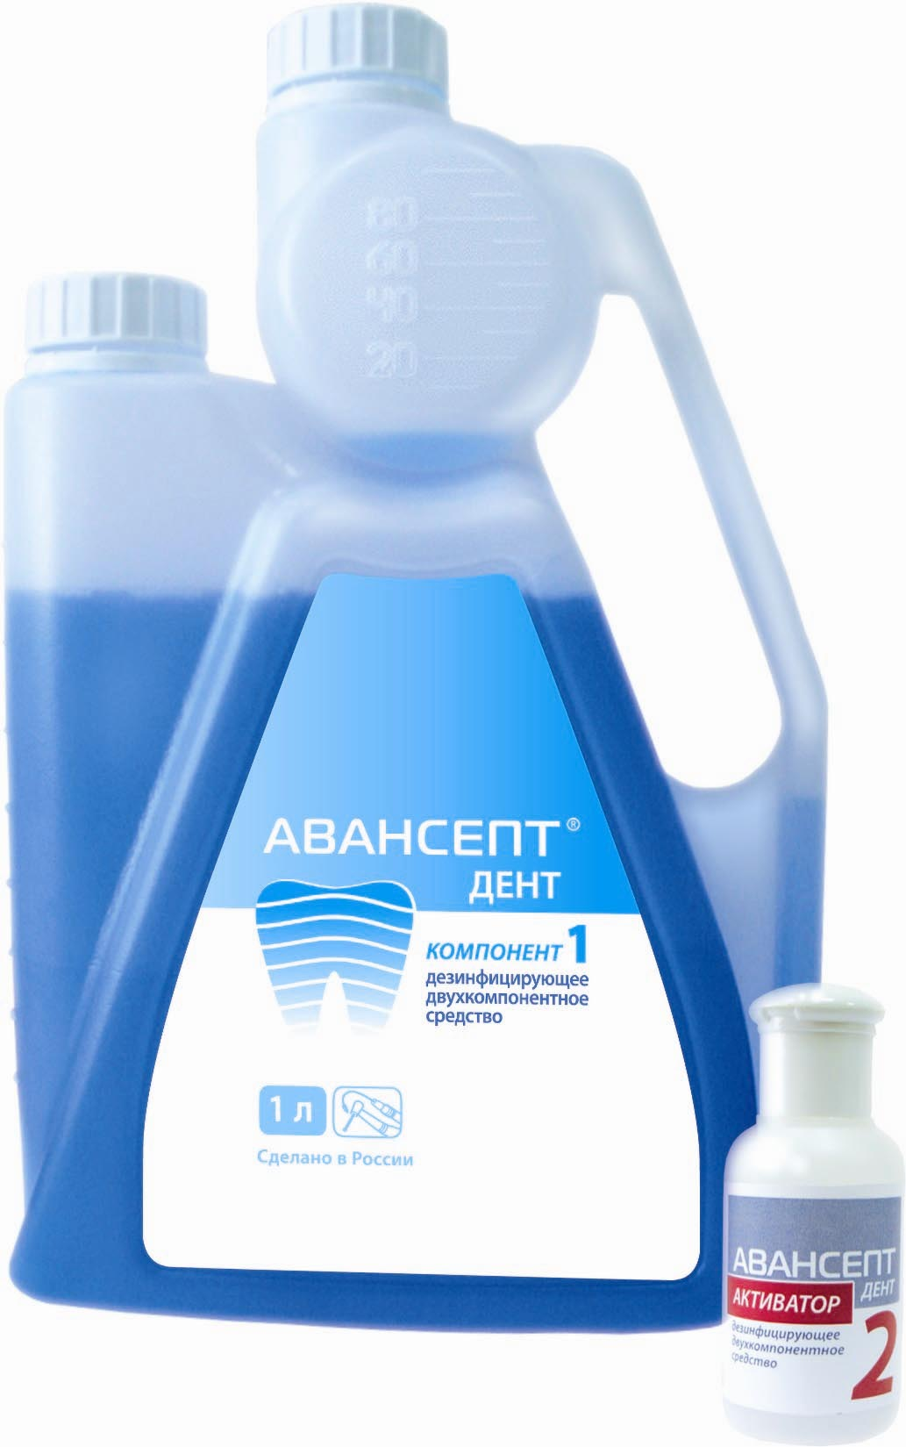
 | 5л
Активатор
50 мл.
"Авансепт-спрей" (готовый раствор)  Средство для экстренной дезинфекции  Действующие вещества: полигексаметиленбигуанид гидрохлорид (ПГМБ), алкилдиметилбензиламмоний хлорид, неионогенное ПАВ, 1-пропанол. | 0,5 л | 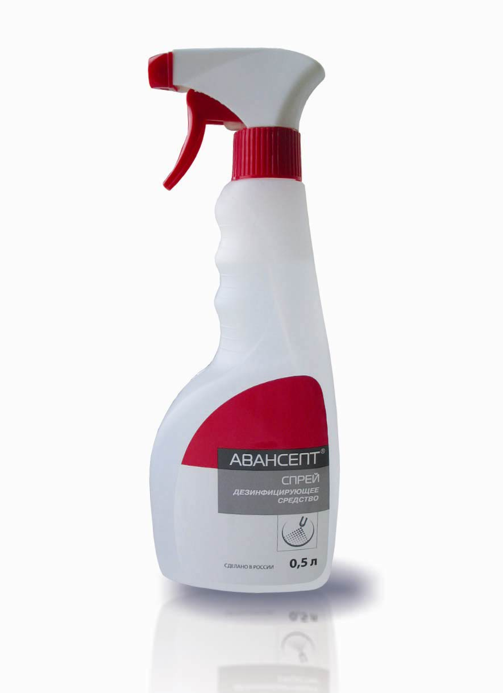
 | 0,75 л
"Авансепт Клинер" Дезинфицирующее средство (Концентрат)  Содержит лимонную кислоту, молочную кислоту, ингибитор образования отложений, отдушка, вода.  Применяется для очистки и промывки шлангов, емкостей для сбора слюноотсасывающих систем (стоматологических аспираторов) от различных загрязнений (слюна, кровь, зубной камень, органические остатки, отложения жесткости воды и т.д.). | 1л | 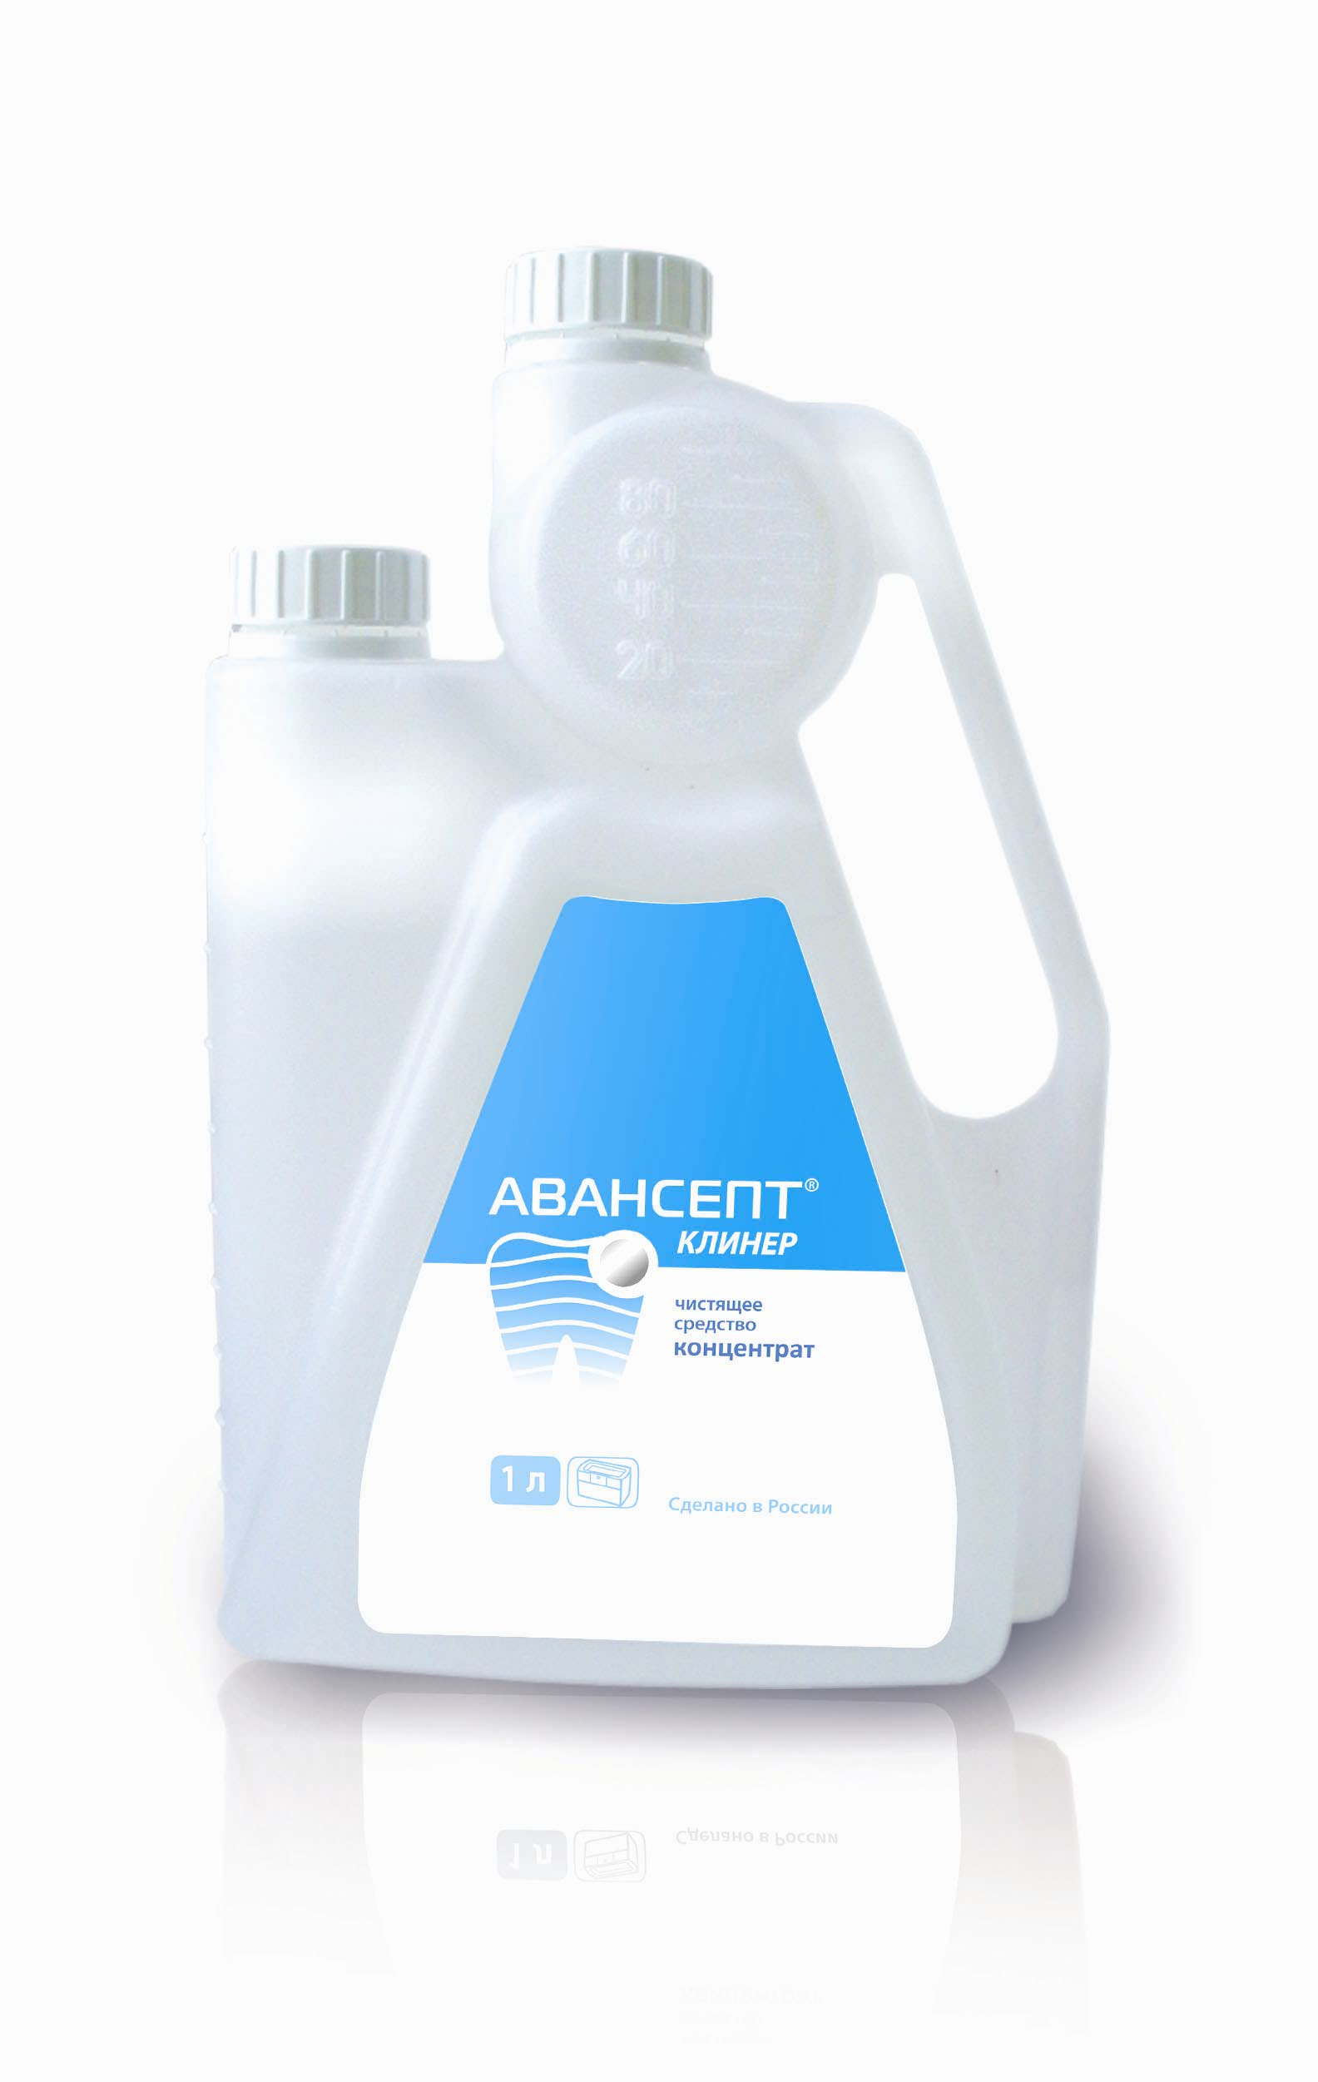
"Главхлор" (хлорные таблетки и гранулы)  Содержит: натриевую соль дихлоризоциануровой кислоты, функциональные добавки.  Для обеззараживания поверхностей в помещениях, жесткой мебели, санитарно-технического оборудования, наружных поверхностей приборов и аппаратов, изделий медицинского назначения и т.д. | 1кг.(~330 таб.) | 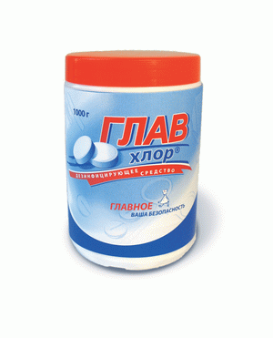
 | 1кг. (гранулы)
 | 0,5 кг.с сеткой (гранулы)
"Авансепт - БИО" Дезинфицирующее средство (Концентрат)  Содержит: алкилдиметилбензиламмоний хлорид (ЧАС) - 7,0% и N,N-бис- (3-аминопропил) додециламин – 0,85% и др. компоненты; рН 1% раствора – 9,6.  Предназначен для обеззараживания, дезинфекции, дезодорирования и очистки содержимого баков-сборниковавтономных туалетов, не имеющих отвода в канализацию, а также поверхностей и санитарно-технического оборудования в кабинах автономных туалетов. Для текущей уборки. | 1 л | 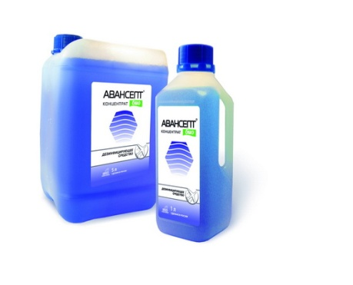
«Чистея – ЛЮКС» (Кожный антисептик)  ДВ: пропиловый спирт (пропанол-1) – 45,0%, клатрат алкилдиметилбензиламмоний хлорида и алкилдиметил(этилбензил)аммоний хлорида с мочевиной – 0,63%, хлоргексидина биглюконат – 0,25%, а также функциональные добавки и ухаживающие за кожей компоненты.  Для обработки рук, обработки локтевых сгибов доноров, для обработки кожи операционных и инъекционных, обеззараживания перчаток, обработки ступней ног, дезинфекции небольших по площади и труднодоступных поверхностей.  Обладает пролонгированным действием в течение 5 часовСрок годности средства 5 лет | 0,1л | 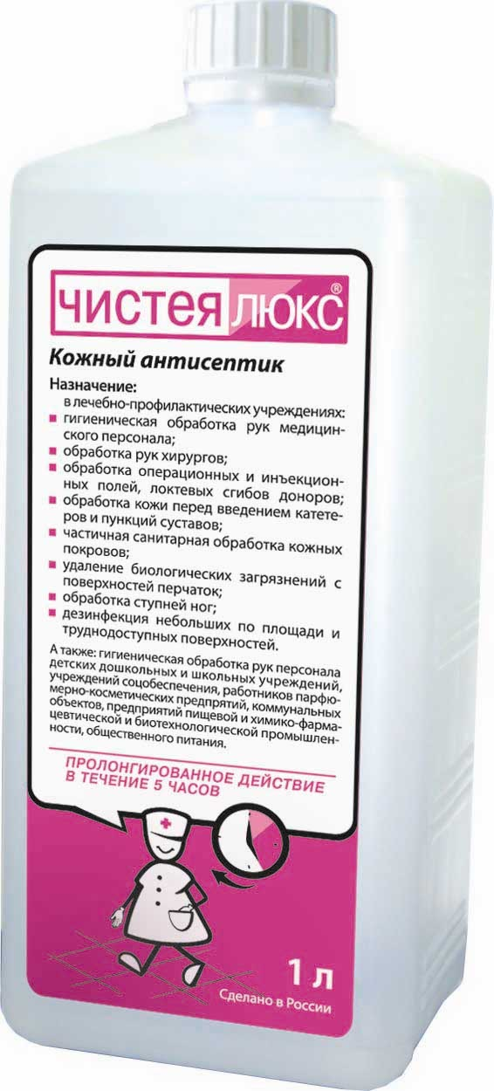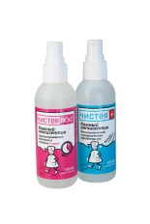
 | 1л (УМР)
 | 1л (Евродозатор)
"Чистея плюс" (кожный антисептик)  Действующие вещества: пропанол-2- 25%, пропанол-1 - 25% - только импортыне спирты содержит! ЧАС 0,2% (суммарно), а также функциональные добавки, увлажняющие и ухаживающие за кожей компоненты.  Для гигиенической обработки рук персонала. Проявляет бактерицидное (в том числе в отношении возбудителей внутрибольничных инфекций), туберкулоцидное, вирулицидное (включая вирусы парентеральных гепатитов, полиомиелита, ВИЧ) и фунгицидное (в отношении грибов родов Кандида и трихофитон) действие. Средство обладает пролонгированным антимикробным эффектом в течение 3 часов. | 0,1 л | 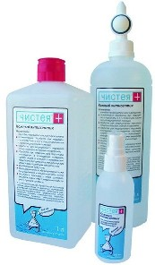
 | 1л (УМР)
 | 1л (Евродозатор)
"Чистея плюс ОП" (кожный антисептик для операционного поля)  Для обеззараживания кожи операционного поля и локтевых сгибов донора.  Готовая к применению прозрачная жидкость зеленого или красного цвета со специфическим запахом спирта. Интенсивно окрашивает кожу и четко обозначает границы операционного поля.  Действующие вещества: пропанол-2- 25%, пропанол-1 - 25% - только импортыне спирты содержит! ЧАС 0,2% (суммарно), а также функциональные добавки, краситель и вода. | 1 л (УМР) | 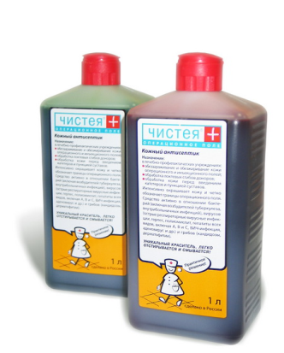
"Чистея" (жидкое мыло антибактериальное)  Мыло обладает бактерицидными свойствами, эффективно против широкого спектра бактерий, плесени и грибков. Благодаря оригинальному составу обладает исключительно мягкими моющими свойствами. Содержит специальные добавки, смягчающие и увлажняющие кожу рук, оказывающие противовоспалительное и ранозаживляющее действие.  Благодаря нейтральному уровню рН, не нарушает естественный водный баланс кожи. | 0,3 л | 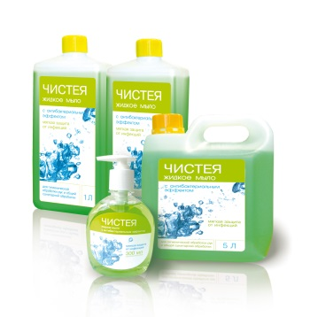
 | 0,45 л (дозатор)
 | 1л (УМР)
 | 1л (Евродозатор)
 | 5 л
"Чистенок" (жидкое мыло-пенкадетское антибактериальное), с дозатором  Мыло-пенка Чистенок содержит идеально подобранный комплекс поверхностно-активных веществ, не вызывающих раздражение, и активные компоненты, успокаивающие кожу младенца, повышающие ее защитные свойства — экстракт череды и протеины овса. Мыло-пенка прекрасно очищает кожу, сохраняя ее естественный защитный кислотно-липидный слой. | 0,45 л | 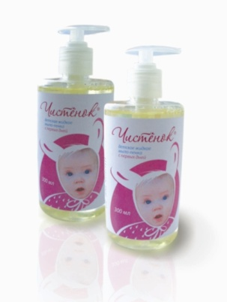
"Чистея"(крем для рук)  Активные добавки витаминов А, Е и мумие превосходно ухаживают за поврежденной кожей, восстанавливая ее липидный и водный баланс. Защищает кожу рук от пересушивания, способствует регенерации и заживлению мелких трещин, устраняет покраснения и раздражения. Рекомендован для медицинских работников. | 125 мл | 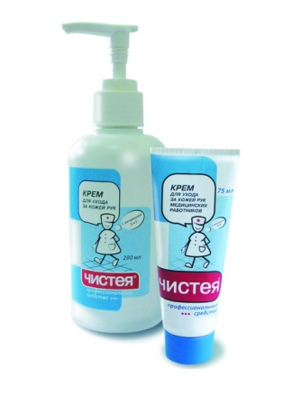
 | 200 мл
"ЭТЕЯ" (дезинфицирующие салфетки) На Этиловом спирте!  Белые, прочные салфетки однократного применения из нетканого материала, пропитанные 4 г пропиточной композицией. ДВ: этиловый спирт 60 %, диоктилдиметиламмоний хлорид 0,2 %, полигексаметиленбигуанида гидрохлорид 0,2 %, а также вспомогательные компоненты и воду.  Срок годности салфеток — 5 лет. После вскрытия защитной пленки - 4 месяца.  Используются в ЛПУ любого профиля, в том числе стоматологических кабинетах, акушерских клиниках (включая отделения неонатологии).  - для очистки и дезинфекции поверхностей медицинской техники;  - для очистки и дезинфекции различных поверхностей и предметов, в т.ч. загрязненных кровью,  - для гигиенической обработки рук  - для обработки ступней ног с целью профилактики грибковых заболеваний. | 1 банка- 60 шт. | 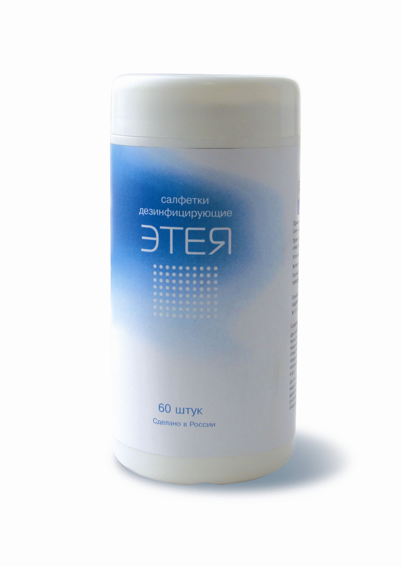
"Авансепт"(дезинфицирующие салфетки)  Обладают антимикробной активностью в отношении грамположительных и грамотрицательных бактерий (включая возбудителей внутрибольничных инфекций, микобактерии туберкулеза, кишечных инфекций), вирусов (острые респираторные вирусные инфекции, герпес, полиомиелит, гепатиты всех видов, включая гепатиты А, В и С, ВИЧ-инфекция, аденовирус и др.), грибов рода Кандида, Трихофитон.  Не оставляют разводов и ворса! | 1 банка- 70 шт.
"Чистотел" Инсектицидное средство (концентрат)  Содержит перметрин (14%), ПАВ, стабилизатор, растворитель  Средство обладает широким спектром инсектицидного действия, предназначено для борьбы с головным, платяным и лобковым педикулезом, а также для уничтожения синантропных тараканов, мух, блох, постельных клопов, муравьев и комаров. | 1л | 